
JAARVERGADERING SENIOREN HEETEN
Bij deze nodigen wij U van harte uit voor de Jaarvergadering van Senioren Heeten, die gehouden wordt op Vrijdag 6 maart 2026. De vergadering begint om 9.45 uur in KulturhusTrefpunt met een kopje koffie of thee aansluitend na de Eerste Vrijdag H. Mis van 9.00 uur. De agenda is als volgt:
- Opening door de voorzitter Dhr. René Spitzen.
- Mededelingen.
- Jaarverslag secretaresse.
- Financieel jaarverslag penningmeester.
- Verslag kascommissie en benoeming nieuw lid kascommissie.

- Bestuursverkiezing. Aftredend en herkiesbaar: Mevr. Gettie Meijerink.
- Rondvraag.
- Afsluiting.

Aansluitend aan de jaarvergadering komt Gerda Marsman haar verhaal vertellen over de inspirerende onvergetelijke avonturen die zij beleefde op haar fietstochten over de wereld. Ook niet leden zijn van harte welkom! Geen entree en een kopje koffie of thee staat klaar!

VOEDSELBANK Woensdagmiddag 18 maart 2026 om 14.00 uur in KulturhusTrefpunt. We hebben allemaal wel eens van de voedselbank gehoord. We zijn snel geneigd te oordelen over de mensen die er gebruik van maken. Maar hoe zit het nu precies? Hoe werkt de voedselbank? Wie kan hier gebruik van maken en wie niet? Wat zijn de normen? We horen het allemaal op 18 maart 2026 aanvang: 14:00 uur. Medewerkers van de voedselbank komen hierover vertellen. De entreeprijs is €7.50 p.p.(inclusief koffie en een drankje) Alle 55 plussers zijn van harte welkom.

SENIOR JE BENT AAN ZET:“NOABERKRINGEN” Op Vrijdagmiddag 13 maart van 13.30 tot 17.00 uur is in KulturhusTrefpunt de Vervolgbijeenkomst van “Senior je bent aan zet” met als thema “NOABERKRINGEN”. De afgelopen 5 jaren is er veel veranderd op het gebied van ouderenzorg. Bejaardenhuizen en verzorgingshuizen zijn grotendeels verdwenen, waardoor ouderen nu langer in hun eigen vertrouwde woning blijven wonen en in hun vertrouwde buurt. Maar u wordt een jaartje ouder en gewone alledaagse dingen worden vaak moeilijker. Niet iedereen heeft een mantelzorger of familielid die dit op zich kan en wil nemen. En professionele hulp is en wordt steeds schaarser. Dit moeten we ons goed realiseren. Er kan een moment komen dat u echt hulp nodig hebt, en dan is het fijn dat die hulp letterlijk dichtbij is. Dit is de reden dat we graag “NOABERKRINGEN” willen opstarten.
Op 13 maart vanaf 13.30 uur bent u van harte welkom om hierover bijgepraat te worden in KulturhusTrefpunt. Alle senioren, dus ook jonge senioren, wel of geen lid, zijn van harte welkom. De entree is gratis en een kopje koffie of thee staat klaar. Graag aanmelden vóór 4 maart via mail: corryherenbrink@gmail.com en als U geen mail heeft telefonisch 0572-381602. Wees er snel bij, want VOL=VOL! Voor verdere informatie verwijs ik U naar de losse bijlage.
FIETSIEMEE?! Gezellig!
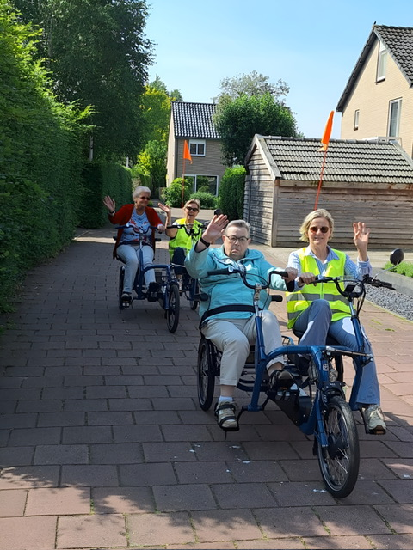
Fietsiemee is een organisatie van vrijwilligers. Zij wil mensen die zelf niet of niet meer goed zelfstandig kunnen (of durven te) fietsen meenemen op de duofiets.
Wij zijn begonnen in 2024 met 2 duofietsen; nu hebben we de beschikking over 3 duofietsen en 1 rolstoelfiets.
De activiteiten van Fietsiemee zijn met name gericht op de mensen die minder mobiel zijn. Fietsiemee biedt hen de gelegenheid andere mensen te ontmoeten en met hen onder het genot van een kopje koffie in gesprek te gaan. Dit kan ook helpen eenzaamheid te bestrijden en de mensen in beweging te krijgen en te houden.
We fietsen in de maanden mei tot en met oktober op de dinsdag- woensdag- en donderdagmorgen. Samen met de vrijwilligers fietst u een ronde van 1,5 tot 2 uur met halverwege een koffiestop. Tijdens deze tocht is er alle gelegenheid met elkaar in gesprek te raken en te genieten van de mooie omgeving van Heeten en het Sallandse landschap.
Als u mee wilt op zo’n fietstocht hoeft u niet te betalen. Alleen de koffie onderweg – al dan niet met gebak – komt voor eigen rekening.
Woont u in de bebouwde kom van Heeten, dan komen we u thuis ophalen. Woont u buiten de bebouwde kom, dan moet u worden afgezet en weer opgehaald op het Dorpsplein, nabij het KulturhusTrefpunt.
Heeft u belangstelling om als vrijwilliger of als passagier een keer mee te fietsen dan kunt u zich aanmelden via het telefoonnummer 06-22886947.
Hopelijk tot ziens op de duofiets: Fietsiemee?!

Wij zijn op zaterdag 14 maart van 10.30 uur tot 13.00 uur met NLdoet, aanwezig met onze duo fietsen op het dorpsplein. U bent van harte welkom om een kijkje/ritje te komen maken.
Koffie/thee en krentenbrood staat voor u klaar.
ONTMOETEN EIGEN DORP Op zondag 8 en 22 maart van 14.30 uur tot 16.30 uur wordt U de bekende zondagmiddag activiteit aangeboden, in de recreatiezaal “De Plantage” van ZGR Stevenskamp. Dus wilt U even wat anders, zowel de bewoners van ZGR Stevenskamp, als mensen uit het dorp Heeten, dan bent U hier welkom.
KAART EN SPELMIDDAG In de maand Maart is er weer op woensdagmiddag van 14.00 uur tot 16.00 uur in KulturhusTrefpunt gelegenheid om te kaarten of eventueel rummicub te spelen. Ook hier bent U welkom en staat de koffie en/of thee klaar Kom gerust eens een keer kijken. Zeker in de winterperiode een leuke en gezellige bezigheid!
DIGITAAL CAFÉ
Digitale vragen? De vrijwilligers van het Digitaal Café Heeten helpen je graag!
Steeds meer overheidszaken moeten tegenwoordig online worden geregeld. Denk aan het maken van een afspraak bij de gemeente, het doen van de belastingaangifte, het aanvragen van zorg of het verlengen van een rijbewijs. Handig natuurlijk, maar soms best ingewikkeld.
Ook het dagelijks gebruik van een smartphone, tablet of computer kan vragen oproepen. Bijvoorbeeld:
- Hoe zet ik meldingen van apps aan of uit?
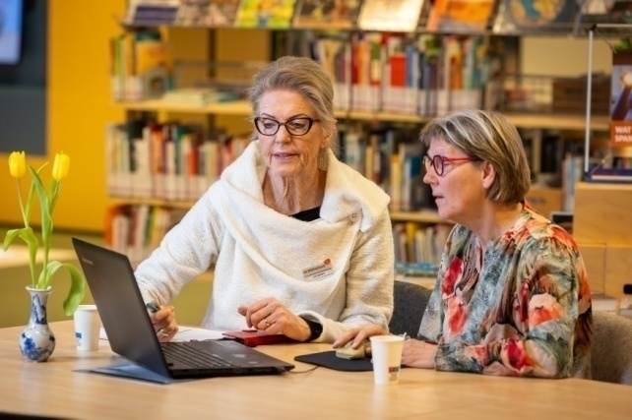
- Hoe voeg ik een bijlage toe aan een e-mail?
- Hoe wijzig ik mijn wachtwoord?
- Hoe kan ik foto’s op mijn telefoon of laptop overzichtelijk sorteren?
Daarom heeft Bibliotheek Salland het Digitaal Café en het Informatiepunt Digitale Overheid (IDO). Hier kun je terecht met ál je digitale vragen. Onze vrijwilligers nemen echt de tijd om iets rustig uit te leggen, zodat je daarna zelf verder kunt. ✔️ Gratis hulp
✔️ Geen lidmaatschap nodig
✔️ Geen afspraak nodig
✔️ Geen vraag is te gek! In Heeten kun je in de even weken op donderdag terecht in het KulturhusTrefpunt van 10.00 – 12.00 uur.(buiten de schoolvakantie in de zomer om) Tot aan de zomer betreffen dat de volgende data: 5 en 19 Maart 2, 16 en 30 april 14 en 28 Mei 11 en 25 Juni Overige inloopuren in de buurt: MFA De Belte Nieuw-Heeten: donderdag 10.00 – 12.00 uur (oneven weken) Gemeenschapscentrum De Schalm Mariënheem: donderdag 10.00 – 12.00 uur (oneven weken)
Bibliotheek Raalte: dinsdag & donderdag 10.00 – 12.00 uur
Basiscursussen Wil je graag handiger worden met de computer, smartphone, tablet en/ of het internet? In het Digitaal Café vertellen onze vrijwilligers je graag alles over ons aanbod van gratis basiscursussen: laagdrempelig, rustig opgebouwd en helemaal in jouw tempo.
-o-o-o-o-o-o-o-o-o-o-o-o- Secretaresse Senioren Heeten: Corry Kleinherenbrink. Mail adres: corryherenbrink@gmail.com Tel.0572381602.

